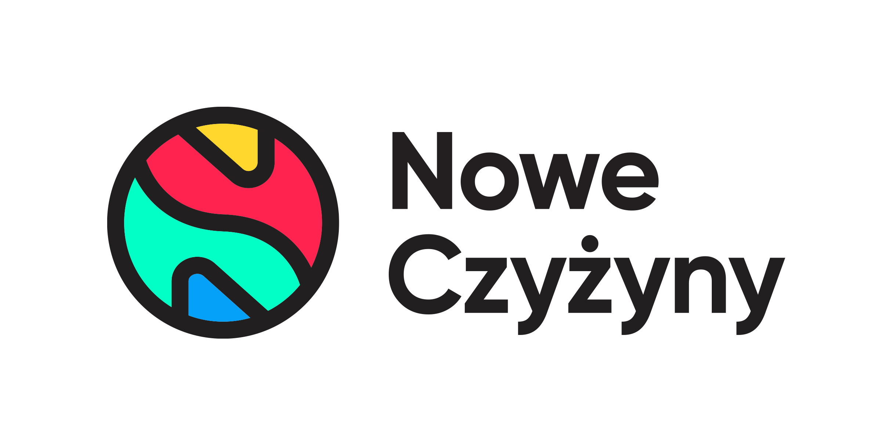
Informacja prasowa: 15-07-2022, Kraków
Biuro Prasowe Newbridge/Nowe Czyżyny
Tomasz Pietrzak/Guarana PR
tel. 509 106 256 mail. tomasz.pietrzak@guaranapr.pl

Krakowianko, zbadaj piersi. Bezpłatna mammografia w mieście!

Już 19 lipca przed centrum handlowym Nowe Czyżyny zaparkuje mammobus LUX MED. Będzie można w nim wykonać bezpłatne badanie mammograficzne.

Nowotwory piersi wciąż zbierają żniwo. Jak podaje Narodowy Instytut Onkologii, schorzenie to odpowiada nawet za co czwarty zgon wśród kobiet cierpiących na choroby nowotworowe. Szacuje się, że z rakiem piersi żyje dziś w Polsce ponad 40 tys. pań!

Szansą na to, aby skutecznie walczyć z chorobą jest jej wczesna diagnostyka. W tym pomagają coraz częściej akcje profilaktyczne, w ramach, których można bezpłatnie wykonać mammografię, czyli proste i bezinwazyjne badanie obrazowe, które wykrywa zmianę.

Z takiej szansy już w najbliższy wtorek, 19 lipca będą mogły skorzystać także mieszkanki Krakowa. W godz. od 10 do 17 przed centrum handlowym Nowe Czyżyny pojawi się mammobus LUX MED, w którym będzie można wykonać bezpłatne badanie, realizowane w ramach Programu Profilaktyki Raka Piersi.

– Tego typu akcje uratowały już życie niejednej kobiecie, dlatego warto skorzystać z pojawiające się okazji. Do badań zachęcamy wszystkie panie w wieku od 50 do 69 lat z Krakowa i okolic, zwłaszcza te, które jeszcze nie miały nigdy robionej mammografii – mówi Anna Brzozowska, przedstawicielka Nowych Czyżyn w Krakowie.

Aby zgłosić się na badanie, trzeba wcześniej się umówić, dzwoniąc pod numer tel. 58 666 24 44. Można to także zrobić online, poprzez specjalny formularz internetowy dostępny na stronie www.mammo.pl/formularz. Jak informują organizatorzy, do badania nie jest wymagane żadne skierowanie. Warto jednak zabrać ze sobą zdjęcia z wcześniejszej mammografii na kliszach lub płycie CD, jeśli takie były już robione.

Zaplanowane na 19 lipca badania przeznaczone są dla kobiet mających od 50 do 69 lat, które są ubezpieczone i nie miały wykonanej mammografii w ostatnich 24-miesiącach lub znajdują się w grupie ryzyka i w roku poprzedzającym otrzymały pisemne wskazanie do wykonania ponownej mammografii po upływie 12 miesięcy.

To już kolejna tego typu akcja w Nowych Czyżynach. – Wraz z naszymi partnerami staramy się regularnie przypominać mieszkankom Krakowa o tym badaniu, zachęcając do wizyty w mammobusie, ale także do samobadania piersi. Organizowana w poniedziałek akcja spełnia bowiem nie tylko ważną rolę profilaktyczną, ale także edukacyjną – dodaje przedstawicielka centrum handlowego.

***
Centrum Nowe Czyżyny zlokalizowane jest w Krakowie przy ul. Medweckiego 2. Otwarty w 2002 roku obiekt ma powierzchnię 31 tys. m kw. GLA i liczy sobie 77 sklepów, restauracji i punktów usługowych. Wśród kluczowych najemców znaleźć można m.in. Carrefour, Leroy Merlin, Jysk, RTV Euro AGD, home&you, Douglas, Rossmann, Orsay, Big Star, Pepco, KFC i CCC. Zmotoryzowani mają tutaj do dyspozycji ponad 850 miejsc postojowych. Centrum handlowe znajduje się w portfolio Newbridge Poland../ nowe-czyzyny.pl

Newbridge Poland to spółka skupiająca się na inwestowaniu w centra handlowe typu convenience oraz parki handlowe. Obecnie w portfolio Newbridge Poland znajduje się 6 obiektów handlowych w Polsce: Centrum Nowe Czyżyny w Krakowie, Centrum Nowe Bielawy w Toruniu, Centrum Nowa Górna w Łodzi oraz Parki Handlowe Newbridge, zlokalizowane w Grodzisku Mazowieckim, Włocławku i Namysłowie. Więcej informacji: newbridge.com.pl
Źródło: Nowe Czyżyny/Newbridge

